- DISPENSA DE LICITAÇÃO 008/2024 -

(REGIDA NOS TERMOS DA LEI FEDERAL Nº. 14.133/2021))

OBJETO: ATUALIZAÇÃO DO SISTEMA OPERACIONAL DO SERVIDOR DE REDE, PARA ATENDER AS NECESSIDADES DO CONSÓRCIO INTERMUNICIPAL GRANDE ABC.

EMPRESA:
CNPJ:
CONTATO: / TELEFONE/ FAX:
E-MAIL:

Solicitamos a V.Sa. apresentação de orçamento para os itens abaixo indicados.

ITEM | DESCRIÇÃO | UMC | QUANTIDADE | VALOR
01 | LICENÇA WINDOWS SERVER 2019 STANDARD 2 PROCESSADORES | UNIDADE | 3
02 | LICENÇA CAL WINDOWS SERVER 2019 STANDARD | UNIDADE | 100
03 | SERVIÇO DE ADAPTAÇÃO/CORREÇÕES NO AMBIENTE ATUAL PRÉ ATUALIZAÇÃO PARA WINDOWS 2019 | UNIDADE | 01
04 | SERVIÇO DE MIGRAÇÃO PARA WINDOWS SERVER 2019 | UNIDADE | 01

CONDIÇÃO DE PAGAMENTO: 05 (cinco) dias úteis após atesto da nota fiscal.

Validade da Proposta: 60 (sessenta) dias.

Solicitamos que o orçamento seja encaminhado em até 03 (três) dias úteis, devendo ser encaminhado nos moldes da empresa, em papel timbrado, constando: CNPJ, endereço, prazo de validade da proposta (acima mencionado) e demais dados cadastrais.

A proposta deverá ser enviada no e-mail: ti@consorcioabc.sp.gov.br
Contato: (11) 4435-3573 – Paulo

TERMO DE REFERÊNCIA

1. OBJETO
O presente Termo de Referência tem por objeto a atualização do Sistema Operacional do servidor de rede”, para atender as necessidades do CONSÓRCIO INTERMUNICIPAL GRANDE ABC.

2. NECESSIDADE
Atualização tecnológica do servidor de rede e máquinas virtuais que sustentam os serviços de diretórios da Microsoft (conhecido como Active Directory) e aplicações para versão 2019 do Windows Server.

2. JUSTIFICATIVA
Todos os computadores clientes do CIGABC – Consórcio Intermunicipal Grande ABC - entre computadores de mesa (desktops) e computadores portáteis (notebooks) precisam se conectar a um serviço de diretórios para validação e autenticação de credenciais de acesso, no intuito de permitir que os usuários dos mesmos possam utilizar os serviços de TIC disponibilizados na rede corporativa, tais como: servidores de arquivos, de impressoras, soluções informatizadas administrativas e judiciais, intranet, dentre outros.
Atualmente o serviço de AD está operando no nível funcional “Windows Server 2012 R2” de sua Floresta e de seu Domínio, tendo em todos os seus controladores de domínio o sistema operacional Windows Server 2012 R2 instalado. De acordo com a Microsoft, o suporte ao sistema operacional supracitado acabará em 10/10/2023, e a partir dessa data, não será disponibilizará ao mercado e seus clientes nenhuma atualização, patch de segurança para correção de bugs ou vulnerabilidades. Tal informação do fim do suporte da Microsoft ao sistema operacional Windows Server 2012 R2 também pode ser encontrada no site do fabricante.
Além disso faz-se necessário revisar e , se necessário reconstruir, as políticas de contas, permissões com privilégio mínimo, políticas de grupos GPOs. Os servidores Windows são responsáveis por diversos serviços críticos como o Active Directory, controladores do domínio, gerenciamento de contas de rede dos usuários, aplicações web, dentre outros e estes também deversão ser revisados e corrigidos caso haja algum tipo de erro identificado.
O serviço de diretório em questão é o Active Directory (AD) - um software da Microsoft utilizado em ambiente Windows que armazena informações sobre objetos em rede de computadores e disponibiliza essas informações a usuários e administradores desta rede. É responsável pelo controle e registro dos computadores que tem direito a ingressar na rede e também por garantir a aplicação das políticas de segurança e permissões de acesso. Como armazena informações de maneira centralizada sobre autenticação de usuários e estações de trabalho, permite auditoria de quaisquer alterações neste sentido.
Um ponto central do serviço de AD é o controlador de domínio¹ (DC – Domain Controller) - um servidor de rede que responde a solicitações de autenticação de segurança em um domínio do Windows Server, responsável por permitir o acesso do host aos recursos de domínio do Windows. É justamente esse componente que autêntica e armazena informações da conta do usuário e aplica as políticas de segurança. O serviço de DNS² é integrado ao AD e o DHCP no firewall (Sonicwall).
Neste mesmo servidor há a função de servidor de arquivo. Estas funções/papéis (FileServer, DHCP, DNS etc) deverão ser migrados após a atualização do sistema operacional.
A infraestrutura atual está definida da seguinte maneira para atender os serviços de Active Directory:

Item | Quantitativo
Contas de Usuários | 86 contas de usuários no AD
Controladores de Domínio | 03
Domínio | 01
Floresta | 01
Servidore de arquivo (2 TB) | 01
AD Sites | 02
Máquinas Virtuais | 01 (Hyper-V com Win 2012 R2 Standard)
Azure AD Connect v1 * | 01
Licenças Windows Server Standard 2012 R2 | 02
Licenças CAL de acesso aos servidores | 35 licenças – Windows Server 2012 R2
Computadores Cliente | 35 Windows 10/11 Pro + 02 Win Server 2019
* Azure AD Connect - ferramenta para conectar a infraestrutura de identidade local ao Microsoft Azure AD. O assistente implanta e configura pré-requisitos e componentes necessários para a conexão, incluindo agendamento de sincronização e métodos de autenticação. O servidor possue AD híbrido com o AD Azure (atual Microsoft Entra). A atualização deve prever a continuidade deste serviço, conforme abaixo :

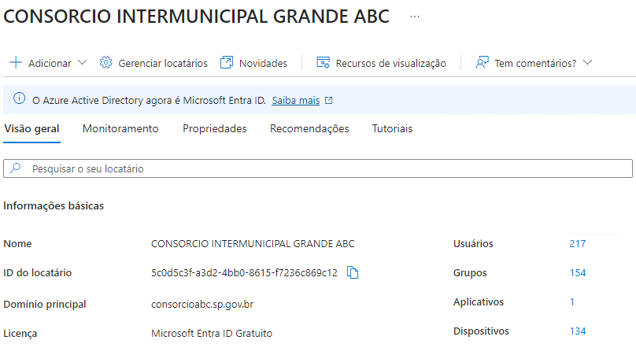

Visão Geral do Servidor Computacional:

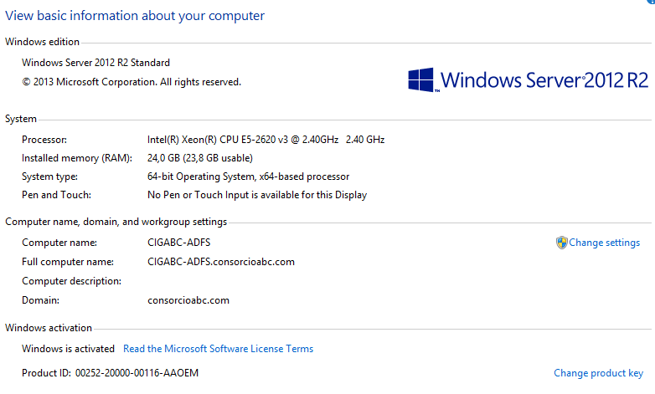
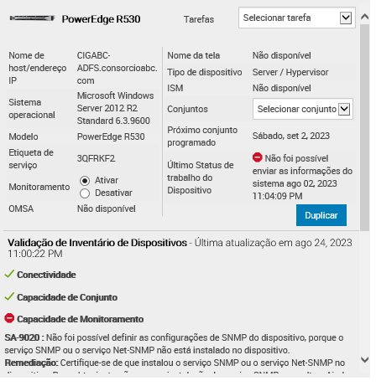

Ainda sobre o AD, atualmente, não é possível criar objetos. A seguinte mensagem é apresentada :
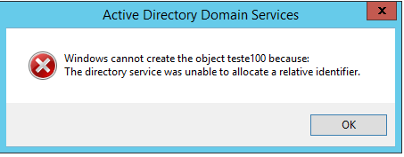

Tudo indica que a base de dados do AD esteja corrompida. Portanto, antes da atualização para o novo sistema operacional, será necessária a correção deste problema.
Dessa forma, para não termos um ambiente vulnerável, faz-se necessária a atualização do sistema operacional do servidor de controladores de domínios do ambiente computacional que hoje tem o Windows Server 2012 R2 instalados em nossa sede, passando-os para o Windows Server 2019 Standard.
Após a restauração da base de dados do AD, os dispositivos que haviam ingressados anteriormente, devereão ser reingressados ao domínio.
A área de TI de infraestrutura do CIGABC, que é a responsável por suportar o ambiente do AD tem conhecimento para continuar mantendo o ambiente e toda sua estrutura na versão 2019 Windows Server. Porém pelo fato do AD ser um serviço crítico para o funcionamento de toda a rede de computadores do CIGABC, é indispensável que seja contratada uma empresa que dê sustentação à atualização de versão dos DCs para nova versão, pois a área de TI do CIGABC não tem know-how nesse tipo de mudança. Seria, portanto, um trabalho em conjunto com contribuições distintas de conhecimento: a empresa contratada em melhores práticas e recomendações da Microsoft e a área de TI técnica do CIGABC com a infraestrutura tecnológica.
Pretende-se com a contratação do serviço que impactos da mudança das versões do sistema operacional dos controladores de domínio, passando do atual Windows Server 2012 R2 para o Windows Server 2019 Standard sejam minimizados, garantindo a continuidade dos serviços, sobretudo autenticação e autorização de recursos como compartilhamentos, acesso à rede wireless e ao portal de serviços do CIGABC, bem como os serviços de virtualização de máquinas, propiciando um ambiente técnico adequado para a continuidade da atividade fim do Consórcio Intermunicipal Grande ABC.
Diante do exposto, tal contratação se faz necessária, sobretudo, para continuidade e integridade dos sistemas e serviços do ambiente de TI deste consórcio, sobretudo nos aspectos de Segurança da Informação, condição primordial para o funcionamento do processo eletrônico e prestação dos serviços ao público interno e à sociedade.

3. DA DOTAÇÃO ORÇAMENTÁRIA / FONTE DE RECURSOS

3.1. Os recursos para cobrir as despesas decorrentes deste termo, estão adequados na lei orçamentária anual de 2023 do Consórcio Intermunicipal Grande ABC

4. DOS QUANTITATIVOS E DESCRITIVOS DOS ITENS

4.1. Somente serão admitidas às especificações constante neste termo, como segue:

ITEM | DESCRIÇÃO | UMC | QUANTIDADE
01 | LICENÇA WINDOWS SERVER 2019 STANDARD 2 PROCESSADORES | UNIDADE | 3
02 | LICENÇA CAL WINDOWS SERVER 2019 STANDARD | UNIDADE | 100
03 | SERVIÇO DE ADAPTAÇÃO/CORREÇÕES NO AMBIENTE ATUAL PRÉ ATUALIZAÇÃO PARA WINDOWS 2019 | UNIDADE | 01
04 | SERVIÇO DE MIGRAÇÃO PARA WINDOWS SERVER 2019 | UNIDADE | 01

5. REQUISITOS DE IMPLANTAÇÃO DA SOLUÇÃO
O escopo técnico dos serviços a serem executados deverá conter, no mínimo, as seguintes atividades relacionadas como:

• Verificação se há no ambiente algum erro ou problema que possa impactar ou mesmo inviabilizar que o Active Directory tenha um pleno funcionamento no servidor controlador de domínio com Windows Server 2019;
• Em caso de problema ou empecilhos, esses deverão ser descritos em relatório que deverá ser entregue para a área técnica do CIGABC, e os mesmos deverão ser tratados e corrigidos em conjunto pela equipe técnica da contratada com a equipe técnica do CIGABC antes do início da atualização do servidore;
• Validação de configuração do servidor e serviços envolvidos no Active Directory;
• Deverá ser feita a atualização de 03 (três) controladores de domínio, colocando os em produção com Windows Server 2019, em conjunto com a equipe técnica do CIGABC;
• Durante a instalação dos sistemas operacionais Windows Server 2019 no controladores de domínio deverá ser feita a atualização e aplicação de todos os patches disponíveis pelo fabricante (Microsoft) nos servidores envolvidos;
• Todas as funções executadas nos controladores de domínio com Windows Server 2012 R2 deverão estar presentes, instaladas e/ou configuradas corretamente no Windows Server 2019, ficando para o usuário final transparente e imperceptível a mudança;
• Validar replicação e conexões a cada atualização dos controladores de domínio;
• A contratada deverá entregar para o CIGABC, todo o passa a passo detalhado necessário para a atualização dos sistemas operacionais dos controladores de domínio;
• Apoio para a equipe técnica do CIGABC, em assuntos relacionados aos serviços do Active Directory, na homologação dos sistemas internos do CIGABC que o utilizam para autenticação;
• A contratada deverá ter equipe técnica disponível durante todo o projeto para a realização de reuniões semanais de acompanhamento do projeto com a equipe do CIGABC;
• O cronograma de atualização dos controladores de domínio da cada localidade será definido em reuniões a serem agendadas.
• Os prazos e sequenciamento das atividades seguirão as diretrizes de tempo e sequenciamento definidas pela equipe do CIGABC e irão compor o Plano de Trabalho:

Plano de Trabalho
Marcos de entrega | 1ª entrega – Item 01 | 5 (cinco) dias após assinatura do contrato
Marcos de entrega | 2ª entrega –  Item 02 | 5 (cinco) DIAS após assinatura do contrato
Marcos de entrega | 3ª entrega –  Item 03 | 2 (cinco) DIAS após assinatura do contrato
Marcos de entrega | 4ª entrega –  Item 04 | 10 DIAS após assinatura do contrato

6. REQUISITOS DE SEGURANÇA DA INFORMAÇÃO RELATIVOS À PRESTAÇÃO DOS SERVIÇOS (EXECUÇÃO CONTRATUAL)

Informações Confidenciais do Cliente. Toda e qualquer informação transmitida de parte a parte com relação aos serviços, observadas as exceções abaixo, serão tratados como “Informações Confidenciais”. Estas informações devem ser tratadas confidencialmente sob qualquer condição e não podem ser divulgadas a terceiros não autorizados, aí se incluindo todos os colaboradores da Contratada; acionistas, parceiros, clientes, fornecedores e outros contatos da empresa; servidores do Contratante que não estejam participando do acompanhamento dos serviços prestados; sem a expressa e escrita autorização do Contratante.
  - A obrigação de confidencialidade não se aplica com relação à informação que:
    - Estejam comprovadamente em domínio público no momento da comunicação;
    - Seja desenvolvida independentemente pela contratada fora do âmbito da execução dos serviços contratados pelo contratante;
    - Tenha comprovadamente caído em domínio público subsequentemente à comunicação à contratada e sem que tal decorra de qualquer violação por parte da contratada;
    - Esteja já na posse da contratada, livre de quaisquer obrigações de confidencialidade, no momento em que lhe é comunicada pelo contratante;
    - Tenha sido comunicada pelo Contratante a terceiros que não estejam sujeitos a obrigação de confidencialidade.
  - Será permitido à Contratada divulgar "Dados Agregados", conforme definição abaixo, exclusivamente no âmbito do curso regular dos seus negócios de fornecimento aos seus clientes dos mesmos tipos de serviços prestados ao Contratante. Para este fim, o termo "Dados Agregados" refere-se às informações que podem ser baseadas ou derivadas de Informações Confidenciais. A Contratada não divulgará os "Dados Agregados" com qualquer menção ao nome do Contratante, a menos que prévia e expressamente autorizado por este.

DETALHAMENTO DA PRESTAÇÃO DOS SERVIÇOS

SERVIÇO DE CONSULTORIA TÉCNICA PLATAFORMA WINDOWS 2019
Item | Descrição
1. Detalhamento Técnico
1.1 | A prestação de serviço de consultoria técnica plataforma Microsoft Windows 2019 - Escopo definido visa prover suporte e auxílio técnico conforme o escopo definido a seguir, entre os quais resolver problemas relacionados a migração de servidor Windows crítico atualmente na versão 2012 para versão 2019. Além disso faz-se necessário revisar e se necessário reconstruir as políticas de contas, permissões com privilégio mínimo, políticas de grupos GPOs. Os servidores Windows são responsáveis por diversos serviços críticos como o Active Directory, controladores do domínio, gerenciamento de contas de rede dos usuários, aplicações web, dentre outros.
1.2 | A prestação de serviço de consultoria técnica Microsoft Windows 2019 compreende as seguintes atividades:  - Recomendações e orientações na configuração e customização dos servidores Microsoft Windows 2019  - Recomendações, orientações, melhores práticas e procedimentos adequados para instalação e configuração dos servidores Windows versão 2019, especificamente o servidor controlador de domínio, DNS e servidores web IIS 7  - Ajustes e otimizações nas configurações da plataforma Windows 2019 com vistas a melhoria de desempenho, performance e confiabilidade.  - Migração de 01 servidor Windows 2012 para 2019 com migração de dados:  - 2 Controladores de domínio primário e secundário com DNS interno, radius e NPS,  - Revisão e reconstrução de políticas de contas, permissões com privilégio mínimo, reestruturação das políticas de grupo GPOs, base considerando as boas práticas.
1.3 | Faz parte do escopo desta Consultoria técnica o apoio necessário para realização, dentre outras que se fizerem necessárias, das seguintes atividades:  - Migração Windows 2019  - * Definir padrões para upgrade e configuração Windows 2019  - * Corrigir falha na exportação da CA para importar no Windows 2019 (troubleshooting)  - * Apoiar a migração dos controladores de domínio  - * Avaliar os controladores RODC inspetorias quanto performance e adequação de tráfego na rede  - * Elevar Nivel de Funcionalidade floresta e domínio CIGABC do AD 2019  - * Verificar requisitos de sistemas Keycloak habilitar SMB versao 1  - * Dar apoio técnico no upgrade servidor web IIS 7 para IIS 8 (PHP, CGI scripts, ASP, DTSearch, Scriptcase)  *Avaliar WSUS para implementar regras de atualização estabelecidas  *Efetuar recomendações e assessorar nas implementações requisitadas  - Reestruturação AD, GPOs, Políticas e Senhas  - * Definir padrões para reestruturar AD, GPOs, políticas e senhas, privilégio mínimo  - * Corrigir falhas de não aplicação de GPOs nas estações (troubleshooting)  - Customização e consolidação de GPOs  Efetuar recomendações e assessorar nas implementações requisitadas
1.4 | A prestação do serviço de consultoria técnica deverá ser realizada via de regra nas dependências da CONTRATANTE por meio de técnico designado para esta atividade. Não sendo imprescindível a presença do técnico in loco, conforme o caso, o atendimento poderá ser realizado remotamente ou por contato telefônico.
1.5 | A prestação de serviço de consultoria técnica deve contemplar todo o escopo definido incluindo eventuais atividades acessórias, conexas e de pré-requisitos. Todo o processo deve ser devidamente documentado, incluindo as soluções implementadas, procedimentos de configuração e recomendações técnicas.
1.6 | O serviço de consultoria técnica em plataforma Microsoft Windows 2019 deverá ser executado no horário comercial, de segunda a sexta-feira, das 09h00 às 18h00. Excepcionalmente, poderão ser autorizadas a realização de atividades em horário posterior às 18h00, bem como em feriados, sábados e domingos, caso necessário a minimizar riscos de paralisação aos serviços prestados pela CONTRATANTE.
1.7 | A CONTRATADA deverá realizar as atividades da consultoria em conformidade com agendamento e/ou cronograma prévio estabelecido entre as equipes da CONTRATADA e da CONTRATANTE
2. Perfil da Equipe Técnica da Contratada
2.1 | Num prazo de 03 (três) dias corridos após a assinatura do contrato, a Contratada deverá obrigatoriamente ter em seu quadro funcional no mínimo 01 (hum) técnico habilitado que atenda os requisitos abaixo e disponibilizá-lo para atendimento de chamados sempre que necessário:  - O profissional em questão deverá possuir certificações Microsoft Certified Solutions Associate (ou Equivalente ) 2019 ou Superior emitido pela Microsoft, relacionadas aos seguintes tópicos :  - Instalando e configurando o Windows Server 2019  - Administrando o Windows Server 2019  - Configurando os Serviços Avançados do Windows Server 2019  - Instalação, armazenamento e computação com o Windows Server 2019  - Rede com o Windows Server 2019  - Identidade com o Windows Server 2019  Não serão aceitos certificados de simples participação em treinamentos, ou atividades similares.
2.2 | Comprovação por meio de no mínimo 02 atestados emitidos por entidades pública ou privada distintas de sua participação em consultoria, implementação, upgrade(migração) ou suporte na plataforma Windows 2019.
2.3 | A comprovação de vínculo funcional do profissional em relação à empresa, far-se-á mediante apresentação de um dos seguintes documentos: cópia autenticada da Carteira de Trabalho e Previdência Social CTPS assinada, cópia autenticada, do relatório mensal do FGTS, cópia autenticada de contrato de prestação de serviços regido pela legislação civil ou cópia autenticada de contrato social onde conste o profissional como sócio da empresa. Não serão aceitos em hipótese alguma por motivos de segurança da informação, técnicos com vínculo com CPF/CNPJ não idênticos ao do licitante, nem por empresas coligadas ou consórcio.

COMUNICADO AOS SENHORES FORNECEDORES E PRESTADORES
DE SERVIÇOS DO CONSÓRCIO INTERMUNICIPAL GRANDE ABC

O Consórcio Intermunicipal Grande ABC, comunica a todos os seus fornecedores e prestadores de serviços que, a partir desta data, realizará a retenção do Imposto sobre a Renda (IR) de acordo com as disposições contidas na Instrução Normativa nº 1.234/2012 e alteração dada pela Instrução Normativa nº 2.145/2023.
Os fornecedores e prestadores de serviços deverão informar na nota fiscal, a alíquota aplicável e o valor da retenção, observando o Anexo I da IN 1.234/2012. As empresas amparadas por benefícios ou imunidades fiscais devem informar e comprovar o enquadramento no documento fiscal.
As empresas optantes pelo Simples Nacional não estão sujeitas à retenção na fonte. Assim, também devem informar essa condição no campo da nota fiscal.
Não serão feitas retenções de PIS/COFINS e de CSLL, apenas a retenção de IRRF, conforme as disposições da Instrução Normativa RFB nº 1234/2012.
No caso em que os pagamentos sejam feitos por boleto bancário este deverá ser emitido pelo valor líquido, descontado o valor referente a retenção do Imposto de Renda.
O Consórcio informa que efetuará a devida retenção de acordo com a nova regra , mesmo que não haja o destaque na nota fiscal. Porém, ressaltamos que é de suma importância que todos se adequem, a fim de evitarmos a solicitação de substituição das notas que estiveram em desacordo com a Instrução Normativa.

Santo André, 01 de dezembro de 2023

http://normas.receita.fazenda.gov.br/sijut2consulta/link.action?idAto=37200

